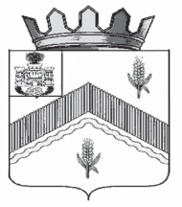

РОССИЙСКАЯ ФЕДЕРАЦИЯ
ОРЛОВСКАЯ ОБЛАСТЬ
ЗАЛЕГОЩЕНСКИЙ ПОСЕЛКОВЫЙ СОВЕТ НАРОДНЫХ ДЕПУТАТОВ

РЕШЕНИЕ

От «03» ноября 2023 года № 90
п. Залегощь

Об отмене решения Залегощенского поселкового Совета народных депутатов № 93 от 06.11.2019 г. «Об утверждении программы комплексного развития систем коммунальной инфраструктуры городского поселения Залегощь».

В целях актуализации базы муниципальных правовых актов Залегощенский поселковый Совет народных депутатов р е ш и л:

1. Решение Залегощенского поселкового Совета народных депутатов № 93 от 06.11.2019 г. «Об утверждении программы комплексного развития систем коммунальной инфраструктуры городского поселения Залегощь» признать утратившим силу.

Председатель Залегощенского поселкового
Совета народных депутатов Г.П.Денисов

